HU.141 – CONFIRMAR E-MAIL
PROJETO: Viabiliza — Sistema de Licenciamento Eletrônico

HISTÓRICO DE REVISÃO
DATA | RESUMO DAS ALTERAÇÕES | VERSÃO | Responsável
16/10/2026 | Texto revisto para a linguagem de quem usa o sistema | 2.1 | Sudoeste Informática
19/10/2026 | Retirada das HUs sem funcionalidade no sistema, renumeração e reordenação das demais (retaguarda primeiro, portal depois) | 2.2 | Sudoeste Informática
22/10/2026 | Portal sem login próprio: o cidadão entra pelo Portal de Serviços da SEDUR (HU-142); a conta do cidadão nasce com o e-mail confirmado e a confirmação vale para a troca de e-mail | 2.3 | Sudoeste Informática

VISÃO GERAL
A confirmação do e-mail é feita por um link enviado por e-mail. O texto pede a confirmação do endereço no Viabiliza, informa o prazo de validade do link e orienta a ignorar a mensagem se a pessoa não pediu a mudança. Sem essa confirmação, a entrada no console e as telas autenticadas do portal não seguem.
A conta do cidadão criada no primeiro acesso pelo Portal de Serviços da SEDUR já nasce com o e-mail confirmado, e a do servidor no primeiro acesso pela rede da SEDUR também. A conta criada pela gestão já nasce confirmada. A confirmação é pedida quando a pessoa troca o e-mail no perfil, no portal ou no console. Não há confirmação por número digitado na tela nem por SMS. O reenvio fica no aviso de e-mail pendente do portal; o console não tem um reenvio próprio.

SUMÁRIO

ÉPICO: EP01 — Identidade, Acesso e Segurança
HISTÓRIA DE USUÁRIO: Confirmar e-mail
PRÉ-REQUISITOS
DEPENDÊNCIAS
INTERFACE DE USUÁRIO
TELA 1 - Confirmar e-mail
COMPORTAMENTO ESPERADO TELA 1

ÉPICO: EP01 — Identidade, Acesso e Segurança
Como a SEDUR quero confirmar o e-mail quando ele muda, de modo que o portal e o console só sigam com um endereço verificado.

HISTÓRIA DE USUÁRIO: Confirmar e-mail
Como usuário que trocou o e-mail quero confirmar o novo endereço por um link, de modo que eu continue usando o portal e o console.

PRÉ-REQUISITOS
• Conta com e-mail ainda não confirmado, depois da troca no perfil
• Link de confirmação dentro do prazo informado na mensagem (sessenta minutos, se outro prazo não estiver definido)
• O envio fica registrado como mensagem na fila

DEPENDÊNCIAS
Passadas
• HU-144 — troca do e-mail no perfil

Futuras
• HU-001 e HU-145 — entrada no console e uso do portal depois da confirmação e do termo

INTERFACE DE USUÁRIO

TELA 1 - Confirmar e-mail
Caminho no menu: Aviso de confirmação depois da troca de e-mail, antes do menu

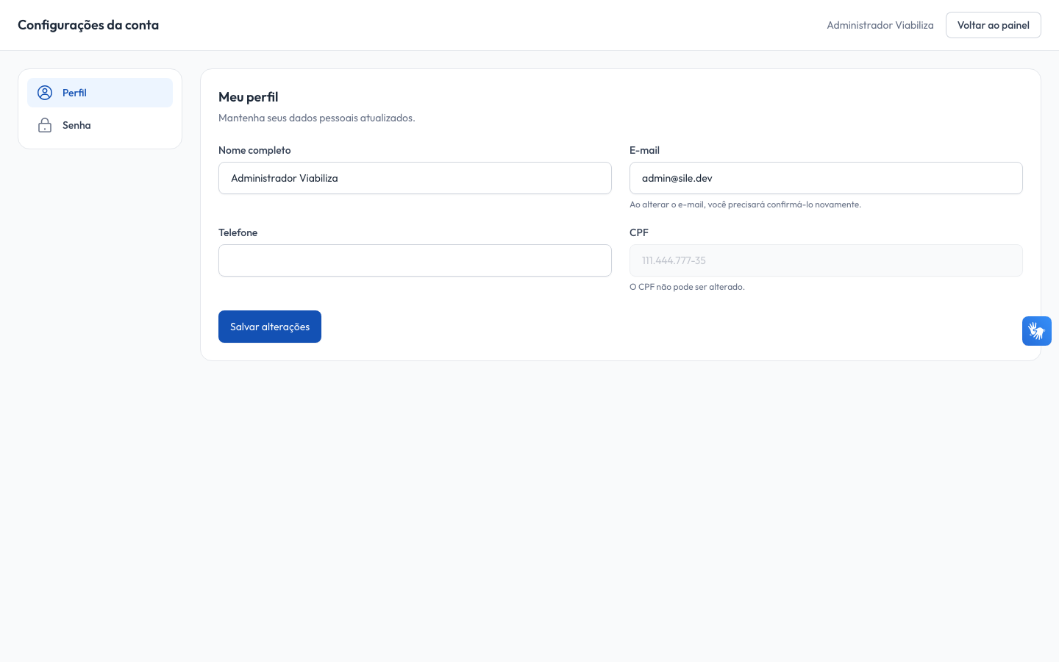

COMPORTAMENTO ESPERADO TELA 1
Cenário 1: Cidadão no primeiro acesso não confirma
Dado que a conta do cidadão foi criada no primeiro acesso pelo Portal de Serviços
Quando ele segue para o painel
Então o e-mail já está confirmado e nenhum link é enviado

Cenário 2: Troca de e-mail no portal fica pendente
Dado que o cidadão trocou o e-mail em Meus dados e ainda não confirmou o novo endereço
Quando tenta abrir uma tela autenticada do portal
Então o sistema não deixa seguir até a confirmação e oferece o reenvio do link

Cenário 3: Console recusa e-mail pendente
Dado que a credencial está correta, a conta está ativa, tem acesso ao console e o e-mail não foi confirmado
Quando a pessoa tenta entrar no console
Então a sessão não é criada e a mensagem pede a confirmação do e-mail institucional

Cenário 4: Troca de e-mail pede nova confirmação
Dado que a pessoa altera o e-mail no perfil do portal ou do console
Quando o endereço muda
Então a confirmação anterior deixa de valer e um novo link é enviado

Cenário 5: Confirmação registrada
Dado que a pessoa abre o link válido e o e-mail é marcado como confirmado
Quando a confirmação se conclui
Então o sistema registra que o e-mail foi confirmado pelo usuário

